附件1
重庆大学2022年强基计划远程网络考核操作指南

一、考核采取双机位全程录制画面。考生请于2022年6月29日前，完成腾讯会议2个账号申请。在模拟测试和正式考核时，根据工作人员提示和要求，设置腾讯账号名称。
二、考生须提前准备用于考核的设备【A机位】：笔记本电脑、手机或PAD，A机位设备须确保摄像效果清晰，麦克风及扬声器或音箱等可正常使用，声音效果好；【B机位】：手机或PAD 等设备。须保障考核过程中网络顺畅且设备电量充足。
三、考生须在考核开始之前，按要求架设好双机位，A账号设备，架设位于自己的正前方。B账号设备，架设位于自己的背面侧后45角度。参见下图。
A机位架设示意图 B机位架设示意图
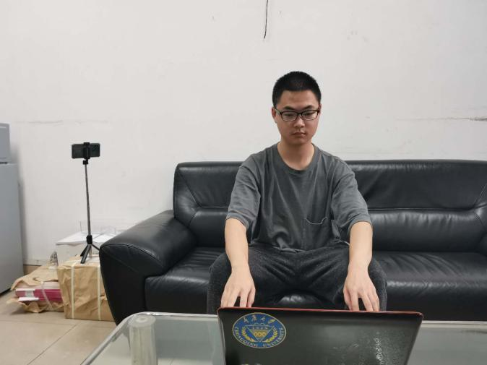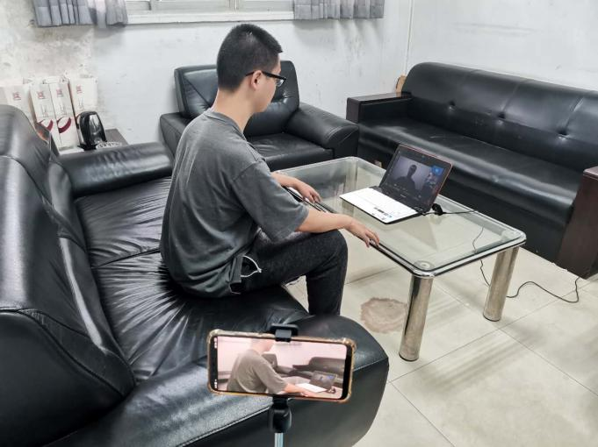

搭配方式建议：
方案1：使用两部智能手机，A机位用智能手机 + B机位智能手机，请准备好用于智能手机调试高度的三角架或其他支架。
方案2：使用一台笔记电脑与一部智能手机，A机位用带摄像头的笔记本电脑 + B机位智能手机，B机位请准备好能调试高度的的三角架或其他支架。
方案3：使用一台PAD与一部智能手机，A机位用PAD + B机位用智能手机，请准备好用于PAD与智能手机调试高度的的三角架或其他支架。
四、考生须提前准备一间考核场地，考核当天确保考核场地内无他人出现；考核过程中，考生不得离开视频范围或与他人对话；不得拨打或接听电话；不得以任何方式与外界联系；不得做与本次考核无关的任何事项。
五、考生不得以任何方式录音、录像、直播、录屏、投屏等。不得将考核会议号泄露给他人，不得传播与考核相关的内容。
六、考核正式开始前，考生须按工作人员要求对考核场地进行检查，展现给面向考官。考生须凭本人有效居民身份证、准考证准时参加远程线上考核，并主动配合身份验证核查。考核未结束前，未经同意，考生不得擅自离场。

